
Subag Humas dan TU
BPK Pwk. Prov. Sulawesi Tengah
Tahun :
2 | 0 | 1 | 6
Bulan :
1 | 2 | 3 | 4 | 5 | 6 | 7 | 8 | 9 | 10 | 11 | 12
Tanggal :
1 | 2 | 3 | 4 | 5 | 6 | 7 | 8 | 9 | 10 | 11 | 12 | 13 | 14 | 15 | 16
17 | 18 | 19 | 20 | 21 | 22 | 23 | 24 | 25 | 26 | 27 | 28 | 29 | 30 | 31
MEDIA
Metro Sulawesi
Entitas :
Provinsi | Palu | Donggala | Tolitoli | Buol | Sigi | Morowali Utara | Parigi Moutong | Poso | Morowali | Tojo Una-una | Banggai | Banggai Kepulauan | Banggai Laut
Pemkot Palu Janjikan Bonus Pada Atlet Berprestasi 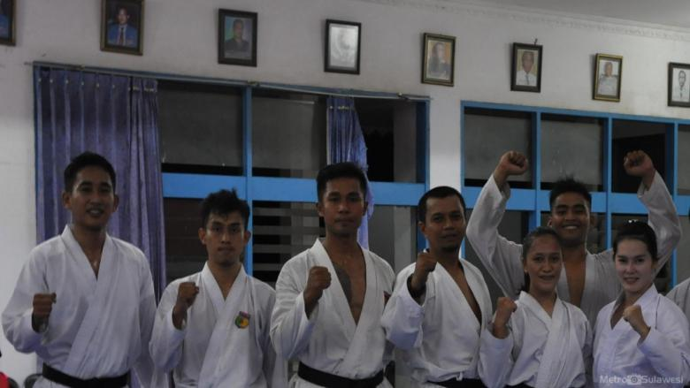

Palu, Metrosulawesi.com - Pemerintah Kota (Pemkot) Palu berjanji akan memberikan hadiah atau bonus kepada atlet berprestasi yang turut mengharumkan nama Kota Palu, pada Pekan olahraga pelajar daerah (Popda) yang dihelat di Kabupaten Buol belum lama ini.

Pemberian bonus kepada atlet berprestasi itu, saat ini telah dibicarakan dengan pimpinan daerah, yakni Walikota Palu dan hal tersebut sangat direspon positif.

"Walikota menjanjikan kepada pemenang, khususnya pemegang medali emas, perak dan perunggu akan di berikan semacam hadia. Kami sudah menghadap ke walikota setelah dari Buol, dan sekarang hadiah itu sementara dalam proses," jelas Kepala Dinas Pemuda dan olahraga (Dispora) Kota Palu Nur Salam, Jumat, 3 Juni 2016, di Palu. (Berita selengkapnya baca edisi cetak, Senin 6 Juni 2016)

